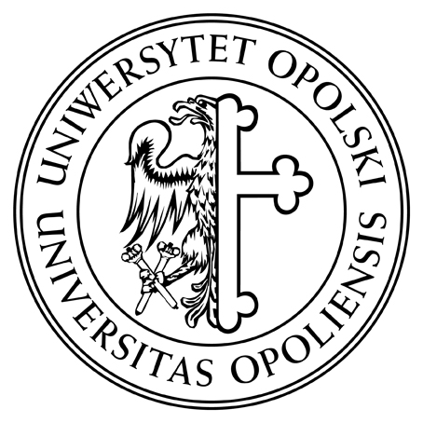

Instytut Polonistyki i Kulturoznawstwa
Zakład Polonistyki Stosowanej

OGÓLNOPOLSKA KONFERENCJA NAUKOWA

Język a Edukacja. Uczenie języka ojczystego w czasach (po)nowoczesnych

PROGRAM KONFERENCJI

Opole, 19 – 20 maja 2016 roku

Czwartek, 19 maja 2016 r.

OBRADY PLENARNE

Sala Plafonowa, przew. prof. Agnieszka Rypel
9.00 – 9.15 Otwarcie konferencji
9.15 – 9.35 Stanisław Gajda (Uniwersytet Opolski) Sytuacja języków narodowych
w czasach ponowoczesnych
9.35 – 9.55 Marek Pieniążek (Uniwersytet Pedagogiczny w Krakowie) Nauczanie języków narodowych w krajach Grupy Wyszehradzkiej. Wstęp do komparatystyki systemów
9.55 – 10.15 Dragana D. Veljković Stanković (Uniwersytet w Belgradzie) Uloga primenjene kognitivne lingvistike u razvoju medijske pismenosti mladih (na primerima iz reklamnog diskursa)

10.15 – 10.35 Przerwa na kawę

Sala Plafonowa, przew. prof. Marek Pieniążek
10.35 – 10.55 Kordian Bakuła (Uniwersytet Wrocławski) Nacobezu…
10.55 – 11.15 Bernadeta Niesporek-Szamburska, Anna Guzy (Uniwersytet Śląski
w Katowicach) Ekran vs. książka – czytanie i rozumienie tekstu
11.15 – 11.35 Jolanta Fiszbak (Uniwersytet Łódzki) Wiedza o języku i teorii językowej
w kształtowaniu świadomości narodowej i kulturowej ucznia

11.35 – 12:20 Dyskusja

12:30 – 13:30 Zwiedzanie Kamienicy Czynszowej w Muzeum Śląska Opolskiego
13.30 – 15.00 Obiad

15.00 – 16.30 Sala Plafonowa, przew. prof. Jolanta Nocoń
SPOTKANIE W SPRAWIE UTWORZENIA KOMISJI DYDAKTYCZNEJ
PRZY MIĘDZYNARODOWYM KOMITECIE SLAWISTÓW

16.30 – 16.50 Przerwa na kawę

OBRADY W SEKCJACH

SEKCJA A
Sala Plafonowa, przew. prof. Roman Starz
16.50 – 17.10 Ewa Horwath (Uniwersytet Jagielloński w Krakowie) Wykorzystanie Internetu w kształceniu umiejętności językowych
17.10 – 17.30 Agata Maziarz (Uniwersytet Opolski) TIK w rozwijaniu kompetencji w języku ojczystym
17.30 – 17.50 Karolina Ruta, Marta Wrześniewska-Pietrzak (Uniwersytet im. Adama Mickiewicza w Poznaniu) Przyimki przestrzenne w tekstach pisanych przez osoby
z dysfunkcją słuchu
17.50 – 18.10 Helena Balcerek (Uniwersytet Warszawski) Nowe koncepcje i metody kształcenia polonistycznego w klasach integracyjnych szkoły podstawowej

18:10 – 18:40 Dyskusja

19:00 Uroczysta kolacja

SEKCJA B
Muzeum UO, przew. prof. Kordian Bakuła
16.50 – 17.10 Magdalena Trysińska (Uniwersytet Warszawski) Co pisał Szekspir? – wiedza i sprawności językowe uczniów szkół ponadgimnazjalnych
17.10 – 17.30 Krzysztof Kaszewski (Uniwersytet Warszawski) Do czego służy zakończenie rozprawki?
17.30 – 17.50 Marta Chyb (Uniwersytet Opolski) Doskonalenie umiejętności słuchania na lekcjach języka ojczystego i języka obcego. Studium porównawcze
17.50 – 18.10 Anna Tabisz (Uniwersytet Opolski) Lekcje mówienia – czego polonista mógłby nauczyć się od anglisty

18:10 – 18:40 Dyskusja

19:00 Uroczysta kolacja

Piątek, 20 maja 2016 r.

OBRADY PLENARNE

Sala Plafonowa, przew. prof. Jolanta Fiszbak
9.30 – 9.50 Agnieszka Rypel (Uniwersytet Kazimierza Wielkiego w Bydgoszczy) Posłannictwo czy pragmatyzm – o zadaniach nauczyciela języka ojczystego w czasach ponowoczesnych
9.50 – 10.10 Renata Makarewicz (Uniwersytet Warmińsko-Mazurski w Olsztynie) Tryb przygotowania do zawodu a wymagania standardu kształcenia nauczycieli
10.10 – 10.30 Roman Starz (Uniwersytet Jana Kochanowskiego w Kielcach) Dydaktyka ortografii w czasach (po)nowoczesnych

10.30 – 10.50 Przerwa na kawę

Sala Plafonowa, przew. prof. Bernadeta Niesporek-Szamburska
10.50 – 11.10 Zofia Pomirska (Uniwersytet Gdański) W pułapce bierności, czyli jak odczarować nauczanie języka polskiego w szkole
11.10 – 11.30 Marta Szymańska, Paweł Sporek (Uniwersytet Pedagogiczny w Krakowie) Combo zakończone finiszerem po otagowaniu zony
11.30 – 11.50 Jolanta Nocoń (Uniwersytet Opolski) Lingwodydaktyka wobec nowych form komunikacji społecznej. Dylematy programowe
11.50 – 12.50 Dyskusja

12.50 Zamknięcie konferencji

13.30 Obiad

